VY_32_INOVACE_NAV1-11
Název školy: | Základní škola a mateřská škola Dolní Bojanovice,  okres Hodonín, příspěvková organizace
Číslo projektu: | CZ.1.07/1.4.00/21.2777
Označení materiálu: | VY_32_INOVACE_NAV1-11
Vzdělávací oblast: | Informační a komunikační technologie
Vypracoval, datum: | Mgr. Vítězslav Navrátil, 11. 12. 2012
Ověřil, datum, třída: | Mgr. Ivana Kramářová, 12. 12. 2012, 9. A
Předmět: | Počítačové praktikum
Ročník: | 9.
Druh materiálu: | Pracovní list
Téma hodiny: | Encyklopedie - hrady
Anotace: | Žáci vytvoří list encyklopedie podle vzoru

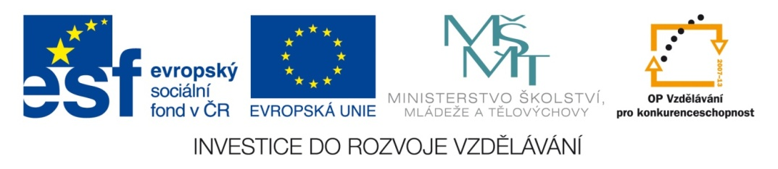

Encyklopedie - hrady
- Otevřete nový dokument Word a nazvěte jej „Encyklopedie, svoje příjmení“.
- Vytvořte jeden list encyklopedie podle vzoru.

Pokyny pro žáky:
- Typ záhlaví je vybrán z nabídky „záhlaví“, písmo Times New Roman o velikosti 18.
- Rozložení stránky – celá stránka, 2 sloupce.
- Typ zápatí je vybrán z nabídky „zápatí“, písmo Times New Roman o velikosti 12.
- Celý list je psán písmem Times New Roman o velikosti 12, stránka ohraničena volbou z nabídky „rozložení stránky“.
- Obrázky – šířka 4 cm, výška 3 cm, obtékání textu „těsné“, ohraničení čarou o šířce 1b.

Pracovní texty:
Hrad Buchlov
Hrad Buchlov leží na Moravě u městečka Buchlovice (okres Uherské Hradiště). Byl založen v polovině 13. století, přestavěn a rozšiřován byl do začátku 14. století. Jeho pozdně gotická přestavba proběhla v průběhu 15. století. Roku 1602 byla vybudována jídelna, velký taneční sál a roku 1691 nová brána mezi prvním a druhým nádvořím. Velmi cenná je hlavně raně gotická hradní kaple, bohatě zdobená nástěnnými malbami a štuky.
Fotografie: http://www.vyletnik.cz/images/profily/users/2771/hrad-buchlov-45e.jpg

Hrad Karlštejn
Královský hrad Karlštejn byl vybudován v letech 1348 – 1357 Karlem IV. jako symbolická schránka nejvýznamnějších státních listin a říšských korunovačních klenotů. Ty byly po roce 1420 Zikmundem Lucemburským z hradu odvezeny a v roce 1431 se tam vrátily jen české korunovační klenoty, k nimž přibyl i státní archiv. Hrad byl několikrát upravován a od 17. století chátral. Záchranu mu přineslo rozhodnutí císaře Františka I. z roku 1812. Součástí hradu je velmi cenná kaple sv. Kříže, vyzdobená drahokamy a gotickými obrazy Mistra Theodorika.
Fotografie: http://turistickyatlas.cz/galery/galerie/Karlstejn1.jpg

Hrad Loket
Ve třetí čtvrtině 12. století byl na strmé ostrožně založen románský zeměpanský hrad – správní středisko Loketska. Byl přestavován ve 2. polovině 14. století, na počátku 15. století a pozdně goticky v první třetině 16. století. Tato přestavba byla podniknuta Šliky, kteří hrad drželi v letech 1434 až 1547. V letech 1797 – 1821 byl hrad adaptován na věznici. Nejstarší částí hradu je pozdně románská rotunda. Ostatní stavby okolo nádvoří byly vybudovány až kolem roku 1400.
Fotografie: http://www.majnek.cz/obr/CYKLOTRASY/So-KP-Svatosky/Loket%20hrad%202007.jpg

Hrad Pernštejn
Původně raně gotický hrad plášťové dispozice s válcovou věží Barborkou s břitem byl postaven mezi lety 1270 a 1285 jako rodové sídlo pánů z Medlova. Protože rod Pernštejnů byl značně rozvětvený a na hradě žilo několik rodin, byl v první polovině 14. století postaven druhý hradní palác a vnější hradba. V 15. století byla postavena hranolová Věž čtyř ročních období a Hodinová věž. Na hradě se nacházejí cenné interiéry (rytířský sál se štukovou výzdobou, kaple Obrácení svatého Pavla). Hradní zahrada byla upravena na současný stav na počátku 19. století.
Fotografie: http://turistickyatlas.cz/galery/galerie/Hrad_Pernstejn1.jpg

VZOR
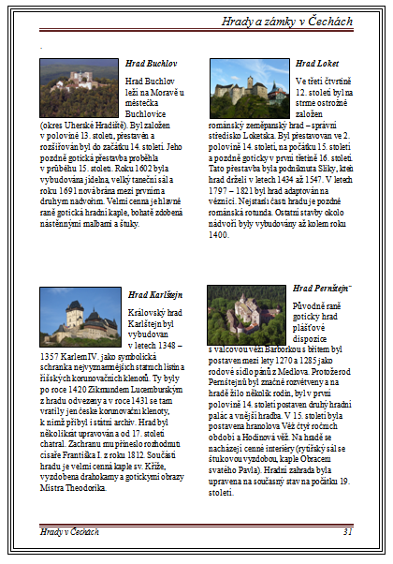

Zdroje:
http://www.vyletnik.cz/images/profily/users/2771/hrad-buchlov-45e.jpg
http://turistickyatlas.cz/galery/galerie/Karlstejn1.jpg
http://www.majnek.cz/obr/CYKLOTRASY/So-KP-Svatosky/Loket%20hrad%202007.jpg
http://turistickyatlas.cz/galery/galerie/Hrad_Pernstejn1.jpg

Ottova encyklopedie, Česká republika 3 – Památky, lidová kultura, sport, vydalo Ottovo nakladatelství s.r.o., 2006.

